
仪器使用说明
TEACHER'S GUIDEBOOK

FD-PE-C
智能型偏振光旋光实验仪

中国.上海复旦天欣科教仪器有限公司
Shanghai Fudan Tianxin Scientific & Educational Instruments Co.,Ltd.
FD-PE-C型 智能型偏振光旋光实验仪
一、概述
一些物质的旋光效应在科研检测部门有很多的应用。如医药工业、药检部门、商品检测部门经常用旋光法测量药物或商品的浓度（如可卡因、尼古丁、樟脑等）；制糖工业和食品工业中旋光仪也是经常应用的仪器之一，所以偏振光旋光效应实验是综合性大学、工科院校、医学类院校重要的光学实验。
本仪器与其它旋光仪相比有以下优点：
1.采用分立光学元件搭建旋光仪，物理概念清晰，有利于提高学生实验技能及对原理的理解。
2.可做多种偏振光实验。除旋光效应外，还可以做光偏振实验、马吕斯定律验证等。
3.采用openbuilds架构，可保持元件在导轨上滑动时始终对准光学系统中轴无晃动。
4.结合两种旋光测试方法于一套实验装置，实验内容丰富。
5.采取电子检偏器，读数准确，便于采集。
本仪器可用于基础物理实验、医学类专业物理实验和演示实验、综合性设计性物理实验。
二、仪器简介
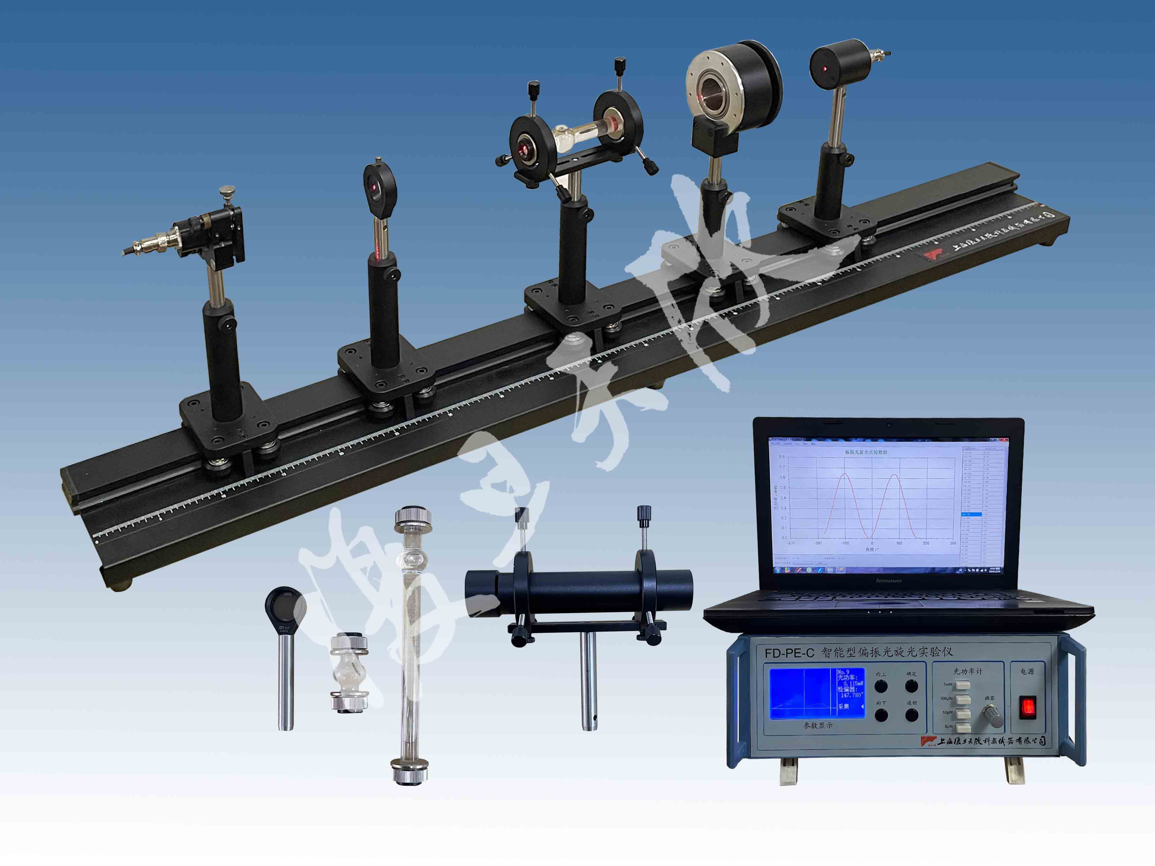
图1 仪器装置图
三、技术指标
1.光源：半导体激光器，波长650nm，功率约2mW，工作电压DC3V，带有二维调节架。
2.光具座：长度1m，分度值1mm。
3.激光法起偏器，外转盘可360º自由转动读数，分度值1º。
4.半荫法起偏器，带有散射匀光片与半波片。
5.电子检偏器，安装于空心编码器中，分度值0.045º
6.实验主机
1）光功率计 量程有5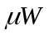、50、500和5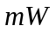四档；
2）角度计 量程-180°至180° 带有一键置零功能；
3）可记录光强-角度实验数据并保存查询。
4）带有联机功能，可同步显示光强-角度曲线、保存并导入数据。
7.待测样品管 长度200mm 5只；
长度100mm 1只；
长度50mm 1只。
- 望远镜 放大倍数10倍，采用K9胶合透镜组，镀有增透膜，表面光洁度60/40，定心误差3弧分。
- 卡环型可调支架 2个 用于安装样品管与望远镜 直径允许值0-32mm 长度允许值 23-90mm
10. 光学滑台 5只 带指示和锁紧装置，法向跳动量≤0.2mm｡
四、实验项目
1.光偏振实验
(1)了解和掌握光偏振现象，学习线偏振光的起偏和检偏原理。
(2)验证马吕斯定律。
2.旋光实验
(1)了解一些物质的旋光特性，用激光法和半荫法分别组装并测量旋光度，了解半荫法原理。
(2)测量旋光物质的旋光率及待测旋光物质的浓度。
(3)确认旋光物质为右旋还是左旋特性。
五、注意事项
1.半导体激光器功率较强，不要用眼睛直接观察激光束。
2.测量时，一般将数字式光功率计的量程置于5mW档，临近消光时减小档位。
3.测量应注意使激光束入射至探测器的中间部位。

智能型偏振光旋光实验仪使用说明
【实验目的】
1.光偏振实验
(1)了解和掌握光偏振现象，学习线偏振光的起偏和检偏原理。
(2)验证马吕斯定律。
2.旋光实验
(1)了解一些物质的旋光特性，用激光法和半荫法分别组装并测量旋光度，了解半荫法原理。
(2)测量旋光物质的旋光率及待测旋光物质的浓度。
(3)确认旋光物质为右旋还是左旋特性。
【实验原理】
- 偏振光的种类
光是电磁波，它的电矢量E和磁矢量H相互垂直，且又垂直于光的传播方向，通常用电矢量代表光矢量，并将光矢量和光的传播方向所构成的平面称为光的振动面，按光矢量的不同振动状态，可以把光分为五种偏振态：如矢量沿着一个固定方向振动，称线偏振光或平面偏振光；如在垂直于传播方向内，光矢量的方向是任意的，且各个方向的振幅相等，则称为自然光；如果有的方向光矢量振幅较大，有的方向振幅较小，则称为部分偏振光；如果光矢量的大小和方向随时间作周期性变化，且光矢量的末端在垂直于光传播方向的平面内的轨迹是圆或椭圆，则分别称为圆偏振光或椭圆偏振光。
- 线偏振光的产生
1）反射和折射产生偏振
根据布儒斯特定律，当自然光以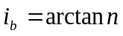的入射角从空气或真空入射至折射率为n的介质表面上时，其反射光为完全的线偏振光，振动面垂直于入射面；而透射光为部分偏振光。称为布儒斯特角。如果自然光以入射到一叠平行玻璃片堆上，则经过多次反射和折射，最后从玻璃片堆透射出来的光也接近于线偏振光。
2）偏振片
它是利用某些有机化合物晶体的“二向色性”制成的，当自然光通过这种偏振片后，光矢量垂直于偏振片透振方向的分量几乎完全被吸收，光矢量平行于透振方向的分量几乎完全通过，因此透射光基本上为线偏振光。
- 马吕斯定律
按照马吕斯定律，强度为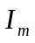的线偏振光通过检偏器后，透射光的强度为: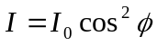。式中，为入射光偏振方向与检偏器偏振轴之间的夹角，为检偏器光轴与起偏器光轴平行时出射光强，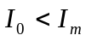（偏振片有吸收，反射）；显然，当以光线传播方向为轴转动检偏器时，透射光强度I将发生周期性变化。当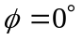时，透射光强度最大；当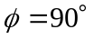时，透射光强为最小值（消光状态），接近于全暗；当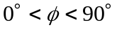时，透射强度I介于最大值和最小值之间。因此，根据透射光强度变化的情况，可以区别线偏振光、自然光和部分偏振光。图2表示自然光通过起偏器和检偏器的变化。
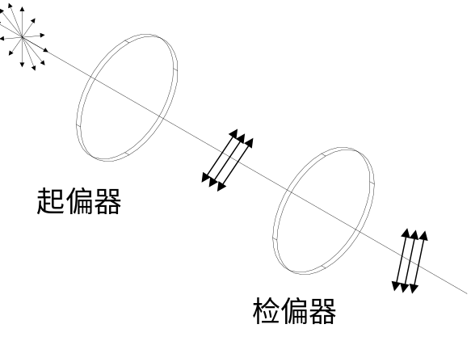
图2 自然光通过起偏器和检偏器的变化
- 波晶片
波晶片简称波片，它通常是一块光轴平行于表面的单轴晶片。一束平面偏振光垂直入射到波晶片后，便分解为振动方向与光轴方向平行的e光和与光轴方向垂直的o光两部分（如图3所示）。这两种光在晶体内的传播方向虽然一致，但它们在晶体内传播的速度却不相同。于是e光和o光通过波晶片后就产生固定的相位差，即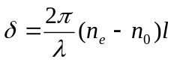，式中λ为入射光的波长，为晶片的厚度，n_{e}和n_{o}分别为e光和o光的主折射率。
对于某种单色光，能产生相位差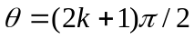的波晶片，称为此单色光的1/4波片；能产生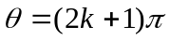的晶片，称为1/2波片；能产生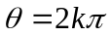的波晶片，称为全波片。通常波片用云母片剥离成适当厚度或用石英晶体研磨成薄片。由于石英晶体是正晶体，其o光比e光的速度快，沿光轴方向振动的光（e光）传播速度慢，故光轴称为慢轴，与之垂直的方向称为快轴。对于负晶体制成的波片，光轴就是快轴。
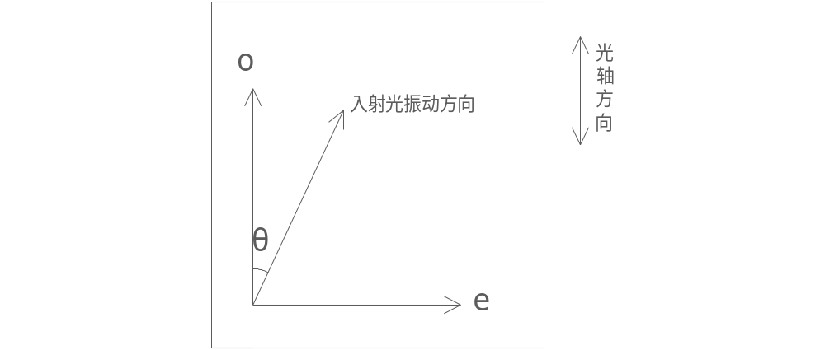
图3 波晶片
- 平面偏振光通过各种波片后偏振态的改变
由图2可知一束振动方向与光轴成角的平面偏振光垂直入射到波片后，会产生振动方向相互垂直的e光和o光，其E矢量大小分别为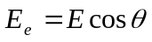，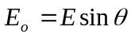，通过波片后，二者产生一附加相位差。离开波片时合成波的偏振性质，决定于相位差和。如果入射偏振光的振动方向与波片的光轴夹角为0或π/2，则任何波片对它都不起作用，即从波片出射的光仍为原来的线偏振光。而如果不为0或π/2，线偏振光通过1/2波片后，出来的也仍为线偏振光，但它振动方向将旋转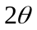，即出射光和入射光的电矢量对称于光轴；线偏振光通过1/4波片后，则可能产生线偏振光、圆偏振光和长轴与光轴垂直或平行的椭圆偏振光，这取决于入射线偏振光振动方向与光轴夹角。
- 偏振光的鉴别
鉴别入射光的偏振态须借助于检偏器。使入射光通过检偏器后，检测其透射光强并转动检偏器；若出现透射光强为零（称“消光”）现象，则入射光必为线偏振光；若透射光的强度没有变化，则可能为自然光或圆偏振光（或两者的混合）；若转动检偏器，透射光强虽有变化但不出现消光现象，则入射光可能是椭圆偏振光或部分偏振光。要进一步作出鉴别，则需在入射光与检偏器之间插入一块1/4波片。若入射光是圆偏振光，则通过1/4波片后将变成线偏振光，当1/4波片的慢轴（或快轴）与被检测的椭圆偏振光的长轴或短轴平行时，透射光也为线偏振光，于是转动检偏器也会出现消光现象；否则，就是部分偏振光。
- 旋光现象
线偏振光通过某些物质的溶液后，偏振光的振动面将旋转一定的角度，这种现象称为旋光现象，旋转的角度称为该物质的旋光度。通常用旋光仪来测量物质的旋光度。溶液的旋光度与溶液中所含旋光物质的旋光能力、溶液的性质、溶液浓度、样品管长度、温度及光的波长等有关。当其它条件均固定时，旋光度与溶液浓度C呈线性关系，即
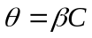 (1)
上式中，比例常数与物质旋光能力、溶剂性质、样品管长度、温度及光的波长等有关，C为溶液的浓度。
物质的旋光能力用比旋光度即旋光率来度量，旋光率用下式表示：
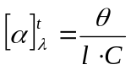 (2)
上式中，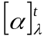右上角的表示实验时温度(单位：ºC), 是指旋光仪采用的单色光源的波长(单位：nm)，为测得的旋光度( º )，为样品管的长度（单位：dm），C为溶液浓度（单位：g/100mL）。
由(2)式可知：①偏振光的振动面是随着光在旋光物质中向前进行而逐渐旋转的，因而振动面转过角度透过的长度成正比；②振动面转过的角度不仅与透过的长度成正比，而且还与溶液浓度C成正比。
如果已知待测物质浓度C和液柱长度，只要测出旋光度就可以计算出旋光率。如果已知液柱长度为固定值，可依次改变溶液的浓度C，就可测得相应旋光度。并作旋光度与浓度的关系直线，从直线斜率、长度及溶液浓度C，可计算出该物质的旋光率；同样，也可以测量旋光性溶液的旋光度，确定溶液的浓度C。
旋光性物质还有右旋和左旋之分。当面对光射来方向观察，如果振动面按顺时针方向旋转，则称右旋物质；如果振动面向逆时针方向旋转，称左旋物质。表1给出了一些药物在温度=20ºC,偏振光波长为钠光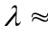589.3nm(相当于太阳光中的D线)时的旋光率。
药名 | 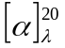 | 药名
果糖 | -91.9 | 桂皮油 | -1—+1
葡萄糖 | +52.5—+53.0 | 蓖麻油 | +50以上
樟脑（醇溶液） | +41—+43 | 维生素 | +21—+22
蔗糖 | +65.9 | 氯霉素 | -20—-17
山道年（醇溶液） | -175—-170 | 薄荷脑 | -50—-49
表1某些药物的旋光率(单位：（º）·g⁻¹·cm³·dm⁻¹)
- 激光法测量旋光度原理
激光法测量旋光度工作原理如图所示，由波长为650nm的半导体激光器发出的部分偏振光经起偏器P₁后变为线偏振光，在放入待测溶液前先调整检偏器P₂,使P₂与P₁的偏振化方向垂直，也即透过P₂的光最暗，功率计示值最小。当放入待测溶液后，旋光作用使穿过溶液的偏振方向发生逆时针或顺时针的旋转导致与检偏器P₂不再垂直，透过检偏器P₂的光由暗变亮，功率计示值变大。再旋转检偏器P₂,使功率计示值重新变最小，所旋转的角度就是旋光角，这样就可以利用公式（2）求出待测液体浓度。
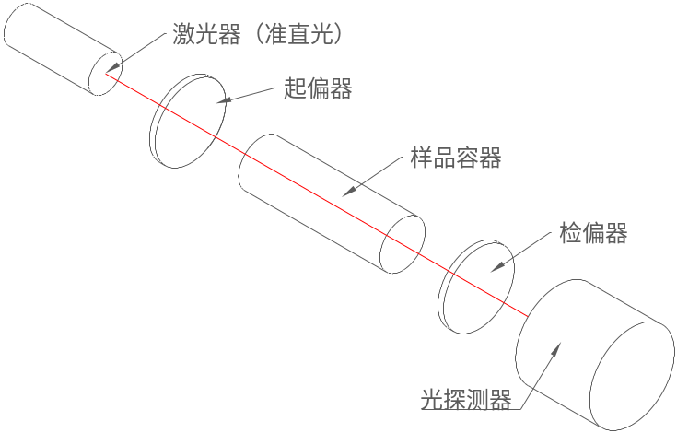
图5 激光法测量旋光度光路示意图
- 半荫法测量旋光度原理
准确测量旋光度的核心在于准确测量消光点的检偏器角度，但由于人眼无法判断何时光场为最暗导致无法准确判断是否完全消光，但人眼可准确判断相邻两视场相对明暗，故不需完全消光的半荫法应运而生，其优势在于其特殊的起偏器设计，如图6，其半波片的光轴方向与偏振片方向成一小角度，此时穿过半波片的中间光场相对于只穿过起偏器的两侧光场偏振方向旋转了，故只有检偏器方向与起偏器所成夹角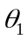和检偏器方向与半波片光轴所成夹角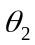相等时，中间视场亮度才会和两侧视场相同，将相同且较暗时检偏器的角度作为起始点，加入溶液样品后再次调节检偏器到相同且较暗所经过的角度，即为样品的旋光角，代入式(2)可求得旋光度。
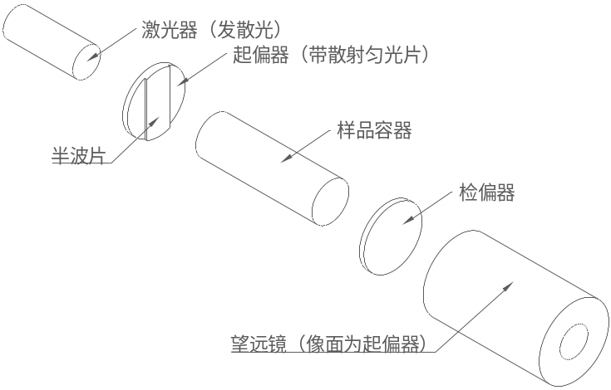
图6 半荫法测量旋光度光路示意图
【实验仪器】
智能型偏振光旋光实验仪的结构如图2所示。它由实验主机、光学导轨、光学滑台、起偏器与检偏器、旋光管、卡环型可调支架、光探测器与望远镜等组成。
图7 智能型偏振光旋光实验仪
【实验过程】
- 光偏振实验
(1) 搭建光路
将光路按照激光器、激光法起偏器、电子检偏器、光探测器的顺序摆放好并对准使光斑入射于光探测器开孔中，固定好各个光学滑块。取下检偏器，调节起偏器角度使光功率计示数最大后放入检偏器。
- 验证马吕斯定律。
转动检偏器使光功率计示数最小，选中归零点击确定将角度计置零作为起始点，在测量范围选项卡中选择合适的范围后进入开始测量选项卡开始进行光强-角度曲线的测量与描绘。
- 激光法测量蔗糖溶液的旋光角
- 在实验一的基础上先将检偏器旋转至消光，将样品管（内有蔗糖溶液）用卡环式可调支架固定并加入至起偏器与检偏器之间，用白纸观察偏振光入射至样品管的光斑和从样品管出射的光斑以检验旋光管是否与激光束等高同轴。如果不同轴可调节支架调节螺丝使达到同轴为止。此时可观察到透过检偏器的光强不为零。调整检偏器角度重新消光，检偏器所转过的角度便是该样品的旋光角。（需注意检偏器外壳银色面应朝向溶液以确保旋光角符号正确）
- 读取时，也可采用等指示度法提高精度，即在测量范围选项卡中减小范围至适当值，转动检偏器角度描绘光强-角度曲线，在曲线等光强处取两角度，两角度平均值即为旋光角。
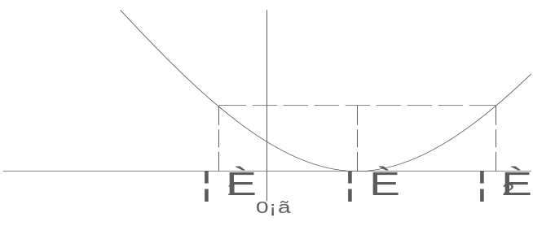
图8 等指示度法测量旋光角示意图

- 测量蔗糖水溶液的浓度
(1)配置不同的容积克浓度（单位：g/100mL）的蔗糖水溶液。简单的方法是将各溶液浓度配成为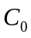、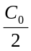、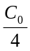、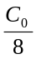，加上纯水(浓度为零),共5种试样，溶液质量分数取24%至30%为宜。分别将不同浓度溶液注入相同长度的样品试管中，测出不同浓度下旋光度。并同时记录测量环境温度和记录激光波长。
(2)以溶液浓度为横坐标，旋光度为纵坐标，绘出蔗糖溶液的旋光直线，由此直线斜率代入公式(2),求得该物质的旋光率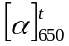。
(3)用旋光仪测出未知浓度的蔗糖溶液样品的旋光度，再根据旋光直线确定其浓度。
- 半荫法测蔗糖水溶液旋光角与浓度
- 搭建光路
按照激光器（旋下准直头）、半荫法起偏器、可调式卡环支架、电子检偏器、可调式卡环支架（带有望远镜）的顺序等高共轴安装好，移动望远镜使半荫法起偏器的像清晰可见，固定各光学滑块。
- 测量旋光角
转动检偏器使半荫法起偏器的中心视场与两侧视场较暗且等亮，在实验主机中选中归零点击确定将角度计置零作为起始点，将样品管（内有蔗糖溶液）用卡环式可调支架固定并加入至起偏器与检偏器之间，调整支架使像清晰可见，此时观察到中心视场与两侧亮度不同，调节检偏器至三分视场等亮且较暗，检偏器所转过的角度便是该样品的旋光角。（需注意检偏器外壳银色面应朝向溶液以确保旋光角符号正确）
- 按照实验3相同的步骤计算样品的旋光度。
- 测量果糖溶液的旋光率。（选做）
- 计算机联机进行马吕斯定律验证与旋光曲线采集。
打开联机软件，点击连接串口，在主机中进行实验，数据将同步显示于电脑上，并可保存与导入。
【实验数据】（注：以下数据不作为仪器验收标准，仅供实验时参考）
蔗糖采用分析纯蔗糖（粉状）。
用分辨率为0.1mg的电子分析天平称量蔗糖。
蔗糖质量=30.00g。
纯水用量筒计量其体积为70.0mL。将其倒入烧杯。
纯水70.0mL加入30.00g蔗糖粉，经充分溶解后（可适当加温），溶解过程尚需搅拌，但不能将水溅出或蒸发，倒入量筒测量得蔗糖溶液的体积为90mL。
蔗糖溶液的浓度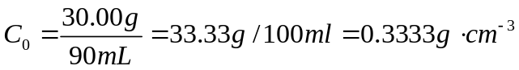
表2 不同浓度溶液的旋光度的测量
介质 | 浓度 | 旋光度平均值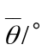
空气 | 0 | 0
溶液 | 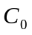 | 18.000
溶液 | /2 | 8.075
溶液 | /4 | 3.960
溶液 | /8 | 1.845
纯水 | 0 | 0
用旋光度—溶液浓度进行最小二乘法直线拟合（将作为1个单位考虑）得：斜率=18.5º;即浓度为时的旋光度为18.5º;拟合的相关系数=-0.9998；迎着偏振光入射方向看，偏振光偏振面顺时针旋转，说明蔗糖溶液为右旋物质。用米尺测量样品试管长度为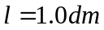,蔗糖的旋光率为：
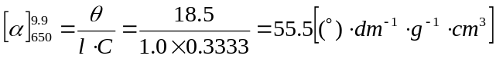
查手册可知蔗糖旋光率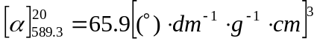由于旋光色散，旋光率近似与偏振光波长平方成反比，即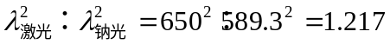所以， 对650nm波长而言，旋光率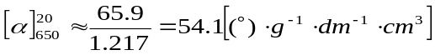因温度不完全相同，故测量误差范围内结果可被接受。
教学实验时提供学生试样的方法：
1.提供学生1个专用试管学生自己配不同浓度的试样进行实验。
教师配好浓度为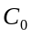的蔗糖溶液，提供样品试管1个，5只一次性塑料杯（其中一只盛纯水）和搅拌棒1根。先把浓度为的蔗糖溶液将样品试管灌满后封好，进行旋光度测量，记录检偏器的消光位置，然后，将浓度的样品试样倒入一次性杯子中，接着用水清洗样品试管，并倒入废液杯中。用样品试管作“量筒”，盛满纯水，倒入原先盛有浓度容积等于样品试管杯中。用搅拌棒搅拌溶液，使其充分混合。便得到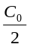浓度的蔗糖溶液。同样只要每次测量前重复上述过程便得到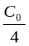、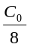浓度的蔗糖溶液，并测得相应的旋光度。
2.提供学生分别盛有浓度、、、蔗糖溶液和纯水的样品试管共5个进行实验。试管上贴有溶液浓度和样品管长度的标记。学生自己不必配不同浓度溶液和样品管长度。
【注意事项】
1.半导体激光器功率较强，不要用眼睛直接观察激光束。
2.测量时，一般将数字式光功率计的量程置于5mW档，临近消光时减小档位。
3.测量应注意使激光束入射至探测器的中间部位。
【参考资料】
1.梁路光、赵大源主编 《医用物理》，北京：高等教育出版社，2004年1月：286-288
2.周殿清主编，《大学物理实验》，武汉：武汉大学出版社，2002年6月：289-291
（20250625修订）
上海复旦天欣科教仪器有限公司
FD-PE-C型 智能型偏振光旋光实验仪
装 箱 清 单
您购买的产品与装箱清单中是否符合，请验收。
日期： 年 月 日
编号 | 名 称 | 数量 | 备注
1 | 光功率计 | 壹台
2 | 激光器 | 壹台 | 配固定外壳，含DC3V电源
3 | 光具座 | 伍台
4 | 偏振片带转盘 | 贰台
5 | 光接收器 | 壹台 | 连导线
6 | 样品管 | 柒个 | 五长两短
7 | 样品管支架 | 贰台
8 | 滑块 | 伍个
9 | RS232转串口线 | 壹根
10 | 望远镜 | 壹个
11 | 带锁航空插线 | 贰根 | 2芯一根、3芯一根
12 | 电源线 | 壹根
13 | 导轨 | 壹根
14 | 蔗糖 | 壹瓶
15 | 说明书 | 壹个
16 | 合格证 | 壹个

